Alberto Antunes (121211), Beatriz Berardo (131311), Calisto Comum (141411)
Turma P0, v2020-10-15.

RELATÓRIO LAB-2

Análise funcional com casos de uso

Introdução
Este relatório apresenta uma análise funcional do <NOME DO PRODUTO/APP?>, no contexto do Lab 2 de MAS.

O conceito do produto
[Ver também: “Vision” template do OpenUP/secção 2.1 e 2.2]

Para o/a: | [cliente que beneficia do produto]
Que apresenta: | [caracterização da necessidade ou oportunidade]
O produto: | [designação do produto proposto]
Que: | [capacidade principal, benefício chave, razão convincente para levar à compra ou utilização]
Ao contrário de: | [confrontar com principal alternativa da concorrência, ou com o sistemas/processos atuais]
O nosso produto: | [caraterização dos pontos essenciais de diferenciação e mais valia do novo produto]

Exemplo relacionado (retirar na entrega):
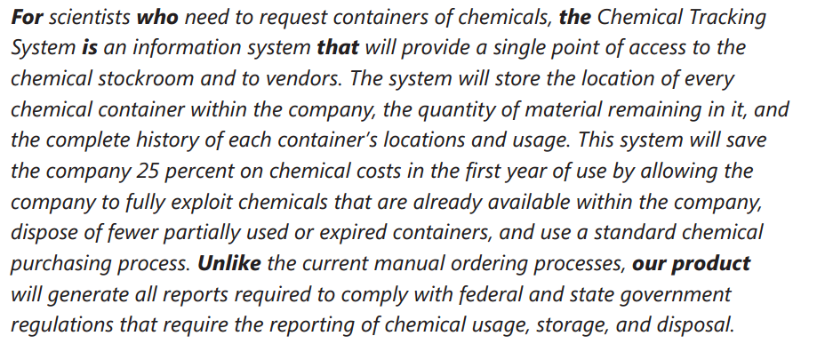

Casos de utilização

Visão geral
[Apresentar aqui o diagrama geral de casos de utilização para quem está a ver as especificações pela primeira vez! Esta secção é uma “visita guiada” aos CaU.
Num modelo com alguma dimensão, em vez de um diagrama só, preferir mostrar vistas parciais, incluindo CaU selecionados (os mais importantes) e omitindo “detalhes” para apresentação posterior. Centrar a discussão naquilo que está relacionado com o core business.]

Atores
[descrição dos atores do sistema]
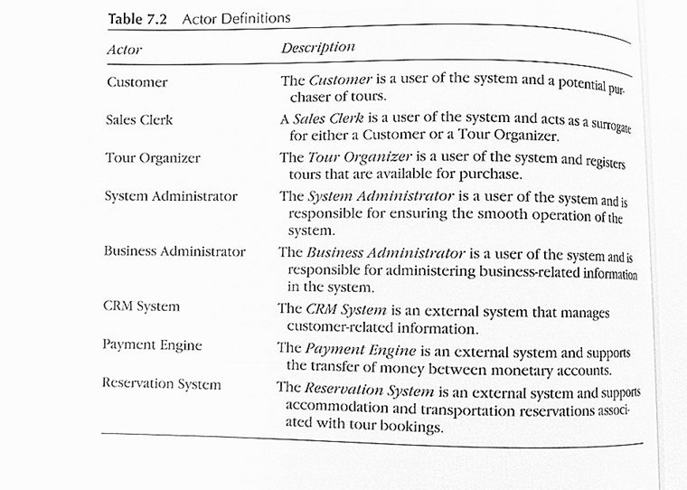
Ator | Papel no sistema
Aluno | Um aluno inscrito em algum curso da Universidade, com número único e login válido, que pode inscrever-se em disciplinas.
Tabela 2: Atores do sistema.

Descrição dos casos de utilização
[lista de referência com todos os casos de utilização, devidamente numerados. Pode-se usar os pacotes para numerar os casos de utilização de forma hierárquica: 1.1, 1.2 (os do pacote 1), 2.1, 2.2 (os do pacote 2), etc.]
ID | Caso de utilização | Sinopse
1.1 | Alterar a inscrição nas turmas | O aluno pode desistir de disciplinas em que se inscreveu ou adicionar novas inscrições para o semestre em causa. O aluno pode pesquisar a lista com a oferta curricular e obter detalhes de cada cadeira antes de efetuar as suas seleções.
Tabela 3: Lista de casos de utilização do sistema.
[Seguem-se as narrativas dos CaU que devem captar os requisitos funcionais que o sistema tem de cumprir! Incluir, pelo menos, as narrativas detalhadas para 2 casos de utilização (dos mais relevantes/importantes para a funcionalidade do sistema).
Se se justificar, o caso de utilização pode ser suplementado com um diagrama de atividades]

CaU 1 Nome do caso aqui
Narrativa estruturada como aqui (ver UC1: Order a Meal) ou aqui (nivel III).

CaU 7 Outro caso aqui

Requisitos não funcionais
Este capítulo serve para apresentar requisitos não funcionais.
Situações mais comuns: atributos de qualidade quanto ao desempenho (performance), robustez/disponibilidade do serviço, usabilidade, restrições de operação/compatibilidade.
Pode-se adicionar mais Qualidades, tais como as discutidas aqui: https://msdn.microsoft.com/en-us/library/ee658094.aspx
Os requisitos devem ser: Específicos, Mensuráveis, Realistas, Relevantes e Rastreáveis [S.M.A.R.T.]
- Não é obrigatório encontrar exemplos para todas as secções! É preferível identificar menos requisitos, mas relevantes, do que “encher” com generalidades… A estrutura de subsecções DEVE SER ADAPTADA, retirando o que não for utilizado)

Requisitos de usabilidade
[descrição de requisitos de interface com o utilizador/interacções H-M; podem ser cruzados com os casos de utilização]
Refª | Requisito de interface e usabilidade | CaU relacionados
RInt.1 | Usar fontes e cores que facilitem a legibilidade da informação. O texto deve ser legível a 1m do ecrã. | Todos.
Rint.2 | Identificar alunos através da banda magnética dos cartões | CaU.11

Requisitos de desempenho
[descrição de requisitos de desempenho, quando aplicável; podem ser cruzados com os CaU]
Refª | Requisito de desempenho | CaU relacionados
RDes.1 | Garantir que todas as transacções MB demoram menos de 1 minuto | CaU.11, CaU.12
RDes.2

Requisitos de segurança e integridade dos dados
[relacionar requisitos de controlo de acessos, credenciais, integridade de dados, tolerância a falhas,…, com os CaU, quando aplicável]
Refª | Requisito de segurança, privacidade e integridade de dados | CaU relacionados

Requisitos de interface com sistemas externos e restrições de operação
[levantar requisitos de interação com sistemas externos, quando aplicável]
[identificar ambientes de execução, tais como SO, servidores de bases de dados, etc, quando aplicável]
[identificar interface com dispositivos de hardware, quando relevante]

Refª | Requisito de interface com sistemas externos e com ambientes de execução | CaU relacionados
RSeg.1 | Interface com POS actuais (modelo 234, interface SOC543): MB | RF3
RSeg.2 | Utilização do motor de base de dados Oracle 9i | Todos (que têm persitência)

